Домашний комплекс на 5 тр. для рельефа и похудения http://www.tvoytrener.com/doma/doma_relief_pohudenie.php
ТРЕНИРОВКА 1 пресс, грудь и ягодицы | 1 НЕДЕЛЯ | 2 НЕДЕЛЯ | 3 НЕДЕЛЯ | 4 НЕДЕЛЯ | 5 НЕДЕЛЯ | 6 НЕДЕЛЯ | 7 НЕДЕЛЯ
Разминка 5–10 минут
Кардиотр. или скакалка 5 мин
Подъём ног сидя
(3х12-15)
Скручивания лёжа на полу
(3х12-15)
Кардиотр. или скакалка 5 мин
Отжимания от пола с колен (3х12-15)
Разводы с гантелями лёжа (3х12-15)
Кардиотр. или скакалка 5 мин
Приседания с гантелей между ног (3х12-15)
Подъём таза лёжа
(3х12-15)
Кардиотр. или скакалка 5 мин
Заминка 2-5 минут
ТРЕНИРОВКА 2 спина
Разминка 5–10 минут
Кардиотр. или скакалка 5 мин
Становая тяга с гантелями
(3х12-15)
Наклоны со штангой на плечах
(3х12-15)
Кардиотр. или скакалка 5 мин
Тяга штанги в наклоне обратным хватом (3х12-15)
Тяга одной гантели в наклоне
(3х12-15)
Кардиотр. или скакалка 5 мин
Тяга гантелей в наклоне
(3х12-15)
Пуловер с гантелью
(3х12-15)
Кардиотр. или скакалка 5 мин

ТРЕНИРОВКА 3 пресс и плечи | 1 НЕДЕЛЯ | 2 НЕДЕЛЯ | 3 НЕДЕЛЯ | 4 НЕДЕЛЯ | 5 НЕДЕЛЯ | 6 НЕДЕЛЯ | 7 НЕДЕЛЯ
Разминка 5–10 минут
Кардиотр. или скакалка 5 мин
Подъём ног лёжа
(3х12-15)
Скручивания лёжа на полу
(3х12-15)
Кардиотр. или скакалка 5 мин
Жим штанги стоя с груди
(3х12-15)
Махи гантелями в стороны
(3х12-15)
Кардиотр. или скакалка 5 мин
Жим гантелей сидя
(3х12-15)
Протяжка со штангой
(3х12-15)
Кардиотр. или скакалка 5 мин
Заминка 2-5 минут
ТРЕНИРОВКА 4 ноги и ягодицы
Разминка 5–10 минут
Кардиотр. или скакалка 5 мин
Наклоны со штангой на плечах
(3х12-15)
Выпады с гантелями
(3х12-15)
Кардиотр. или скакалка 5 мин
Приседания со штангой
(3х12-15)
Выпады в бок
(3х12-15)
Кардиотр. или скакалка 5 мин
Зашагивания с гантелями
(3х12-15)
Подъём на носки с гантелей
(3х12-15)
Кардиотр. или скакалка 5 мин
Заминка 2-5 минут
ТРЕНИРОВКА 5 пресс и руки
Разминка 5–10 минут
Кардиотр. или скакалка 5 мин
Скручивания лёжа на полу
(3х12-15)
Подъём ног сидя
(3х12-15)
Кардиотр. или скакалка 5 мин
Отжимания от лавки сзади
(3х12-15)
Французский жим с гантелью стоя (3х12-15)
Кардиотр. или скакалка 5 мин
Сгибание рук со штангой стоя (3х12-15)
Сгибание рук с гантелями «молот» (3х12-15)
Кардиотр. или скакалка 5 мин
Заминка 2-5 минут

ИНДИВИДУАЛЬНЫЙ КОМПЛЕКС УПРАЖНЕНИЙ
Заказать индивидуальный комплекс упражнений от Тимко Ильи (автора этого тенировочного плана и всех планов на сайте) вы можете здесь:
http://www.tvoytrener.com/sotrydnichestvo/kompleks_upragnenii.php

Этот план есть в нашем приложении «ТВОЙ ТРЕНЕР»
 |  | https://play.google.com/store/apps/details?id=com.tvoytrener.timkoilia
 |  | https://itunes.apple.com/ru/app/%D1%82%D0%B2%D0%BE%D0%B9-%D1%82%D1%80%D0%B5%D0%BD%D0%B5%D1%80/id1299904851?mt=8
 | Версия для компа | https://yadi.sk/d/MEPa9xnB3R98By

НАШИ БЕСПЛАТНЫЕ КНИГИ
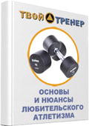  http://tvoytrener.com/kniga_tvoytrener.php | http://tvoytrener.com/kniga_tvoytrener2.php | 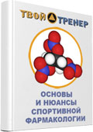  http://tvoytrener.com/kniga_tvoytrener3.php | 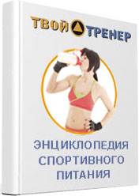  http://tvoytrener.com/kniga_tvoytrener5.php | 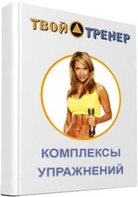  http://tvoytrener.com/kniga_tvoytrener6.php | 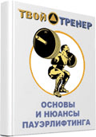  http://tvoytrener.com/kniga_tvoytrener4.php

ОБРАЩЕНИЕ СОЗДАТЕЛЯ САЙТА
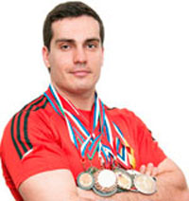
Если вам понравился план тренировок - поддержите проект.
Команда нашего сайта делает всё возможное, чтобы вся информация на нём была абсолютно бесплатной для вас. И я надеюсь, что так будет и дальше. Но денег, что приносит проект, недостаточно для его полноценного развития.
Реквизиты для перевода денег вы можете посмотреть здесь: http://www.tvoytrener.com/sotrydnichestvo/poblagodarit.php
(С уважением, создатель и автор сайта Илья Тимко.)

